BC-2000
门禁一体机

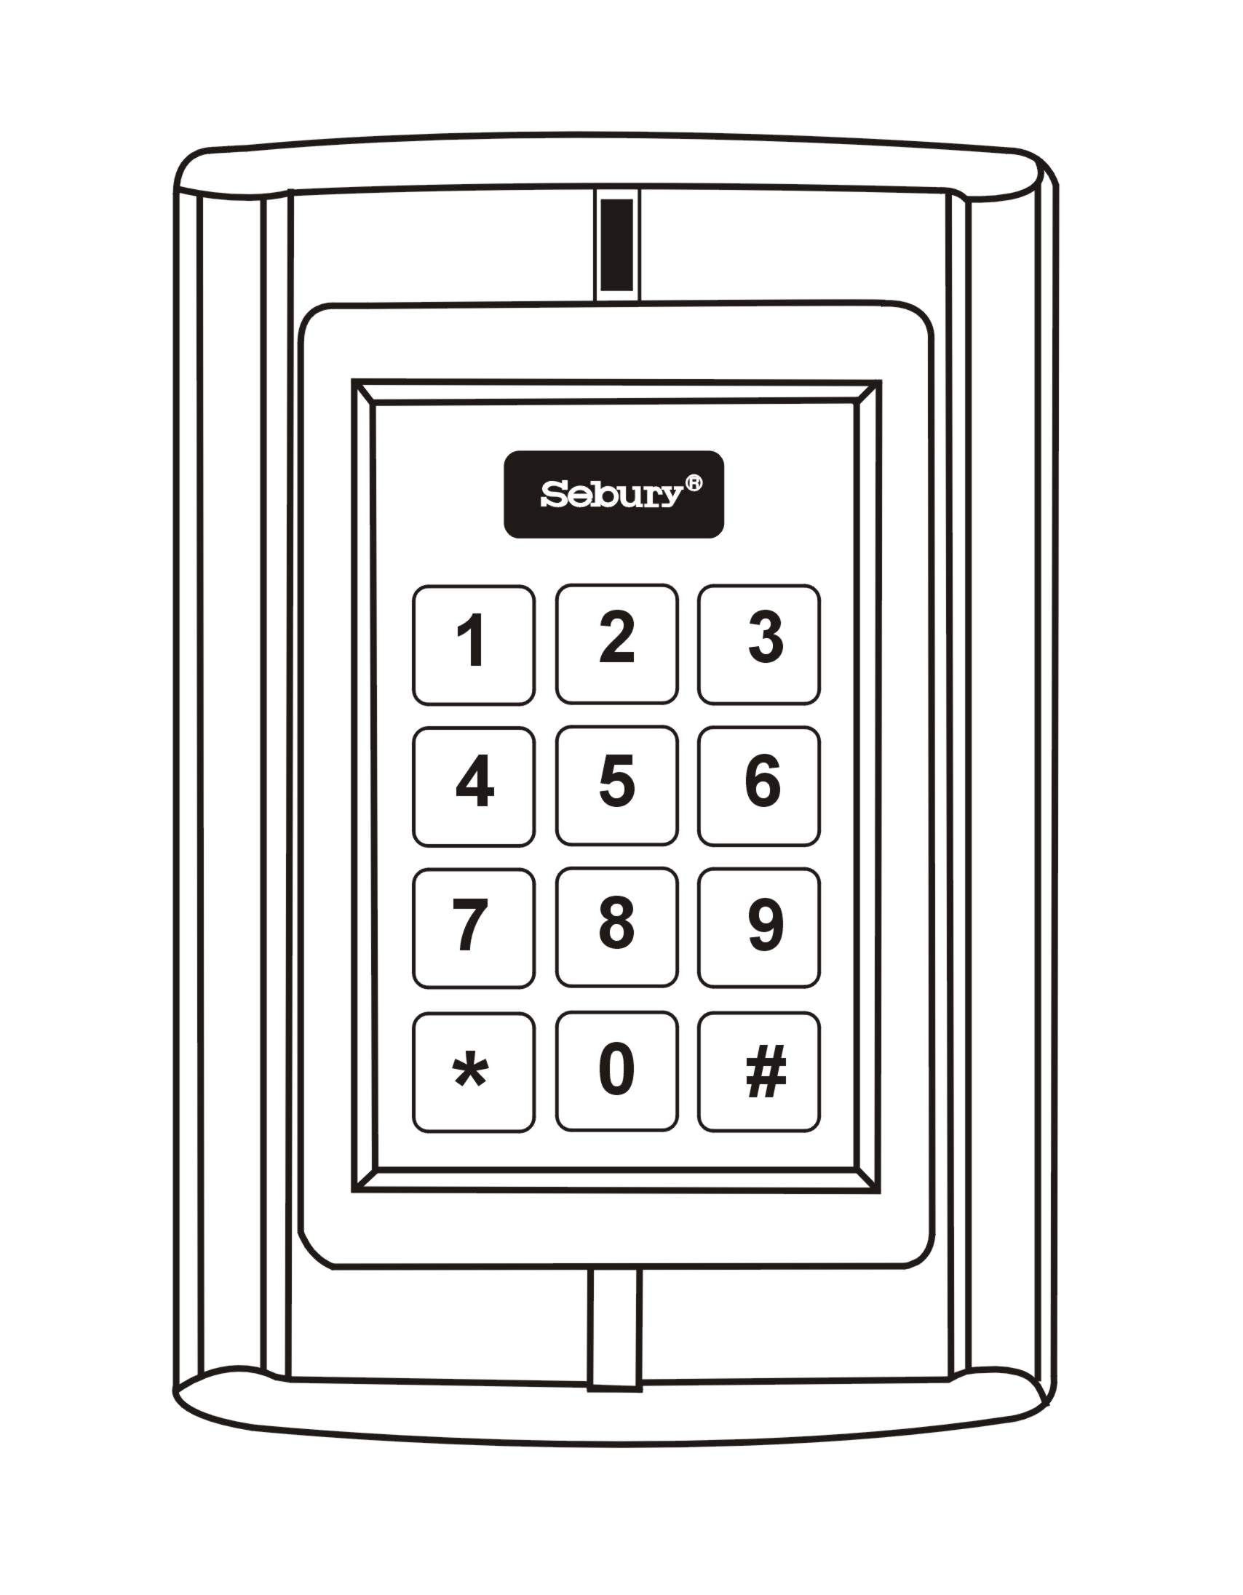

目 录

产品简介………………………………… 3
功能简介………………………………… 4
接口原理及接口参……………………… 5
安装与固定与接线……………………… 6
编程模式………………………………… 8
管理员密码修改…………………… 8
添加用户…………………………… 8
删除用户…………………………… 9
操作模式设置……………………… 9
开门延时设置……………………… 10
报警输出时间设置………………… 10
门开关检测设置…………………… 10
安全模式设置……………………… 11
退出管理员编程模式……………… 11
恢复到出厂设置………………………… 11
普通用户修改用户密码………………… 11
使用密码开门…………………………… 12
声光指示………………………………… 12
技术参数………………………………… 13
装箱清单………………………………… 14

安装使用前请仔细阅读本说明书

一、产品简介：
本非接触式感应卡门禁控制器是现代先进的门禁系统之一。它选用最新中央处理器（CPU）及大容量非易失性存储芯片，所有资料不会因断电而丢失；采用HOMMARD 最新技术，功能强大，具备感应卡开门、感应卡加密码开门、密码开门三种开门方式；
门状态监视、输出报警、安全模式、防拆、感应卡加密码等完善的保安措施让用户更加安全；开门按钮、关门提醒、门铃、可接常开或常闭锁等强大功能让用户更加方便。
本产品提供了一种安全自动的出入口管制方式是商务机构办公室工厂住宅小区等场所的理想装置。
BC-2000可以同时实现1000个卡用户和每个卡用户下可以设置一组4位数的密码，继电器输出可以提供5安培的负载能力。

二、功能简介

- 可编程功能
开门延时时间
1个管理员,密码可设置和修改,可管理1000 个卡用户和密码用户
门状态监测

- 可编程时间
开门时间: 00～99 秒
报警时间：00～99分钟

- 引出接线
电锁
门铃
出门按钮
门磁开关
报警输出

- 键盘
12个按键

- 可编程存储器
非易失性Eeprom存储器

重要信息
请不要私自修理BC-2000 控制器，如有问题，请返回厂家修理。
在安装在墙上之前如果要打孔，仔细检查暗线或线管，在钻孔或固定线夹的时候要使用安全眼镜
如果产品升级，说明书将有可能有所不同。

三、接口原理及接口参数

1．报警输出接口
报警输出是集电极开路输出方式，输出罐电流最大值为150 m A，接口原理如（图1）。

2．继电器输出接口
BC-2000的继电器输出是与其内部电路完全隔离的输出，触点输出负载能力为5A，接口原理如（图2）。

图1 报警输出接口 图2 继电器输出接口

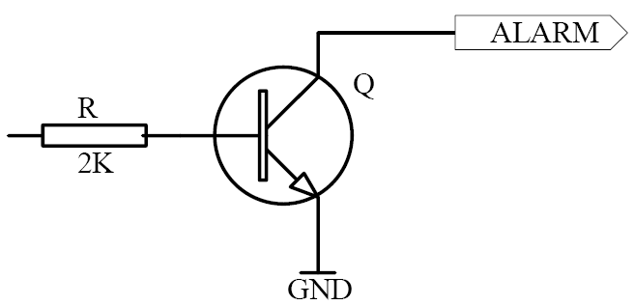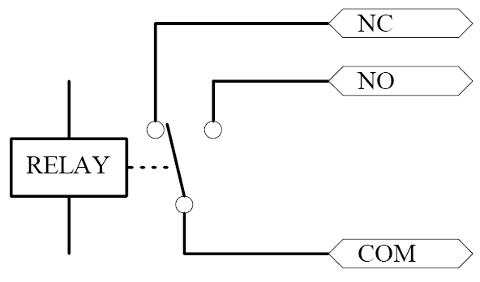

四、安装、固定与接线
1．在墙打好孔或装好配线盒。
2．把引出线出底壳的出线孔穿出，拔掉线头套，连接需要的线（图5）。
3．不用的线请用绝缘胶包好。
4．固定底壳到配线盒，至少需要3个平头螺钉（图3）。
5．把接线插头插到PCB板上接线座上（图4）。
6．接完线，安装前壳到底壳，最后用一螺钉固定好前壳和底盖（图3）。

图3 安装图图 图4 电路板图
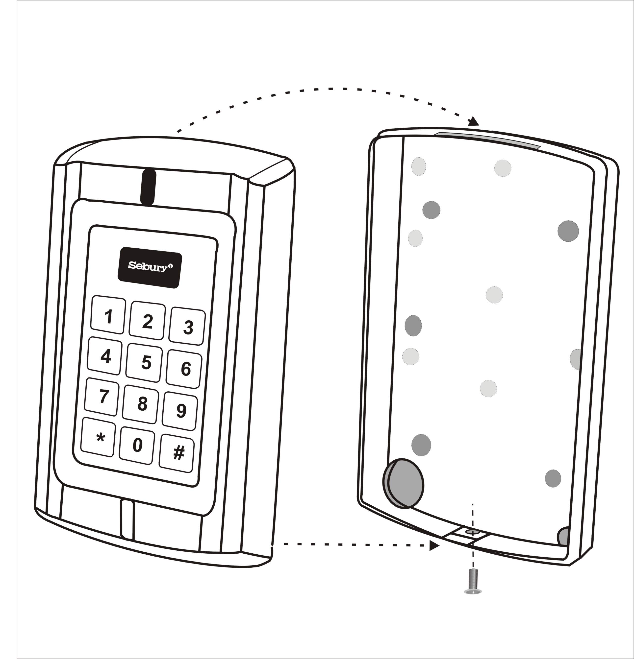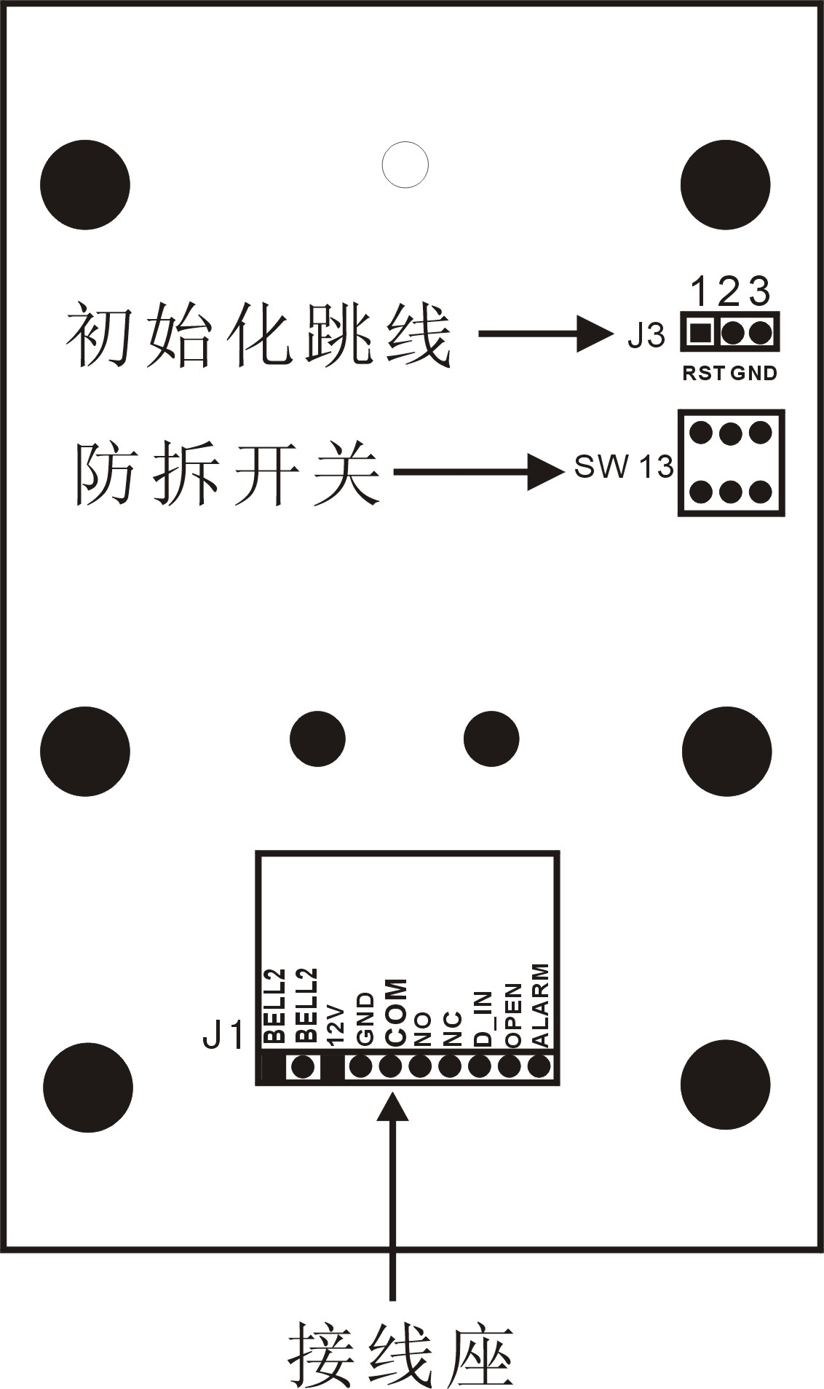

接线端定义说明
10 BELL1 白色 门铃按钮
9 BELL2 白色 门铃按钮
8 12V 红色 +12V电源输入
7 GND 黑色 地
6 COM 橙色 继电器输出COM端
5 NO 蓝色 继电器输出N/O端
4 NC 绿色 继电器输出N/C端
3 D_IN 棕色 门磁输入
2 OPEN 黄色 出门按钮
1 ALARM 灰色 报警
注意：在接完所有的线和安装好前面板之前请不要通电。

图5
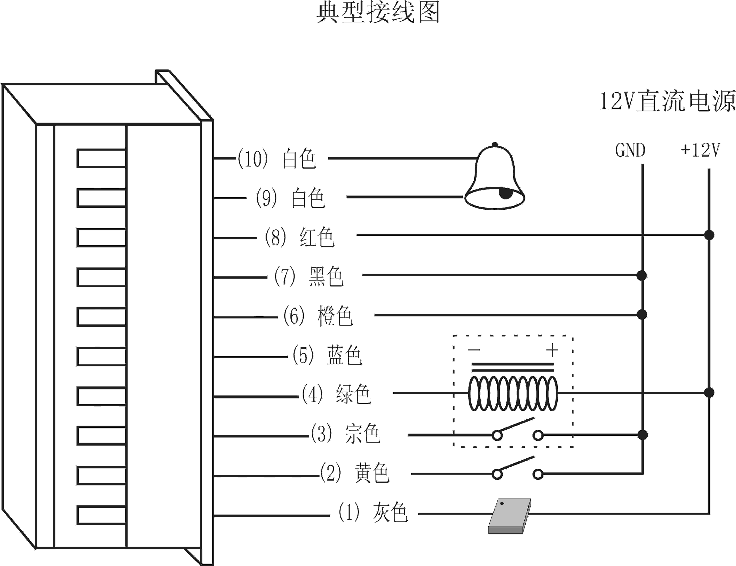
五、通电
所有的接线完成，前面壳安装好，插入12V 直流电源，蜂鸣器短鸣一声，红色指示灯闪烁。
六、编程模式
管理员编程密码：出厂默认设置为9999
用户密码：出厂默认设置为1234
进入管理员编程模式
按 * 管理员编程密码 #
注 ：在完成所有的设置之前一定要按 # 键，否则所有的设置将不保存。

在编程模式下：
1． 管理员密码和用户码修改

1.1 修改管理员密码
按 0 新密码 # 重复新密码 #
管理员编程密码为4～8位任意数字
按 * 可退出

2． 添加用户
2.1 添加用户卡和密码
2.1.1 添加用户卡
按 1 读卡 用户代码 #
如果添加的卡超过1张，可以不用按 # 而继续读下一张，并为该卡输入3位数的用户代码，当所有的卡添加完按再按 # 键。用户代码依次为000-999
2.1.2 添加密码用户
在添加卡用户的同时就已经自动添加了与卡用户对应的密码用户，密码用户默认的密码为1234。

3．删除用户
全部删除：删除所有的卡用户
按 2 0 0 0 0 #

按卡号删除：删除单张卡
按 2 读卡 #

按用户代码删除：删除该编号用户
按 2 用户代码 #

4．操作模式设置
BC-2000有3种用户操作模式，卡，卡+密码，卡或密码，该设定针对所有用户。

卡模式：
按 3 0 0 #
卡 + 密码模式：
按 3 0 1 #
卡或密码模式：
按 3 0 2 #

5、开门延时设置
门继电器输出可以工作在常开或常闭，工作在常开继电器的输出可以到达10A,工作在常闭可以达到5A ，开门延时可以设置在00-99秒，出厂默认设置值为6秒。

按 4 新延时时间 #

6、报警输出时间设置
报警输出时间可以设置在00～99分钟,出厂默认设置值为3分钟。
按 5 新报警输出时间 #

7、门开关检测设置

按 6 0 0 # 屏蔽该项功能（出厂预设）

按 6 0 1 # 启用该项功能

如果要使用该功能，门磁开关必须连接，该模式下有两个功能：
如果门开了没关，控制器上的蜂鸣器响。
如果门强行打开，控制器上的蜂鸣器响，并送出报警信号。

8、安全模式设置

设置安全模式
BC-2000有两级安全设定
按 7 0 1 # 连续读十张非法卡或者读有效卡后连续四次输入错误密码,系统锁死10 分钟。
按 7 0 2 # 连续读十张非法卡或者读有效卡后连续四次输入错误密码,启动报警信号输出，但系统没有锁定。
按 7 0 0 # 关闭该功能（出厂设置）

9．退出管理员编程模式
在设置完成以后，按 * 可退出管理员编程模式。

七、恢复到出厂设置
通过设置跳线（图2），把跳线插在1与2脚,重新通电，听到“嘀”的一声，然后把跳线跳回2与3脚，系统参数将恢复到出厂值。
注：恢复出厂值，所有的用户信息也将会丢失。

八、普通用户修改用户密码
用户可以自己修改该密码而成为一个独立不相同的密码

1、普通用户修改用户密码
注：1234已经做为系统默认密码，此密码不可开门，故用户在修改密码时不可再使用1234作为开门密码，否则在使用密码开门时将无法开门。
按 * 读卡 用户密码 # 新密码 # 重复新密码 #

九、使用密码开门
按 开门密码 # 即可

十、声光指示
事 件 | 红色  ACCEPT | 绿色  OPEN | 蜂鸣器说明 | 鸣音
通电 | 每秒闪烁一次 |  | 一次短鸣 | 嘀
正常状态 | 每秒闪烁一次
读有效卡 |  | 亮 | 两次短鸣 | 嘀嘀
读非法卡 | 每秒闪烁一次 |  | 一次长鸣 | 嘀—
开 锁 |  | 亮 | 两次短鸣 | 嘀嘀
按键有效 | 亮 |  | 一次短鸣 | 嘀
进入编程 | 亮 | 快速闪烁 | 两次短鸣 | 嘀嘀
编程确认 | 亮 | 亮 | 两次短鸣 | 嘀嘀
报 警 | 闪烁 |  | 连续长鸣 | 嘀—嘀—嘀—
密码无效 |  |  | 一次长鸣 | 嘀—
密码有效 |  | 亮 | 两次短鸣 | 嘀嘀
重新输入 | 亮 | 快速闪烁 | 一次短鸣 | 嘀
退出编程 |  |  | 一次短鸣 | 嘀

十一、技术参数

工作电压 | 直流12V±10%
静态工作电流 | ＜100mA
门继电器工作电压 | 直流 12V
门继电器触点负载能力 | 5A
报警输出负载能力 | 150mA
工作温度 | 0°C 到 60°C (32°F to 140°F)
BC-2000容量 | 1个管理员密码，1000个卡用户，1000个密码
键盘 | 12 个键
指示灯 | 1个双色 LED 灯状态指示
支持卡片类型 | EM 或 EM 兼容卡
卡片感应距离 | 5-8cm
记忆体 | 非易失 Eeprom
引出线 | 电锁线
引出线 | 门控制线
引出线 | 门状态检测
引出线 | 门铃输出
引出线 | 外部报警输出
外壳 | 锌合金
体积 | 128mm×82mm×28mm
重量 | 500g

十二、装箱清单

名称 | 型号 | 数量 | 备注
门禁控制器 | BC-2000 | 1台
说明书 | BC-2000 | 1本
平头螺丝 | Φ3mm×6mm | 1个 | 用于前盖与后盖之间的固定
胶塞 | Φ6mm×27 mm | 4个 | 用于安装固定
自攻螺丝 | Φ3.5mm×27 mm | 4个 | 用于安装固定

